Straathoekwerker (B1-B3)

Kortrijk als werkgever
Elke dag zet je je samen met meer dan 1800 collega's van stad en OCMW in voor dé Kortrijkzaan. Ons aanbod qua dienstverlening is zeer divers, denk maar aan sport, cultuur, burgerzaken, kinderopvang, thuiszorg, sociale tewerkstelling, onderwijs, integratie, stadsontwikkeling, huisvuilophaling, groen, parkeerbeleid, armoedebestrijding, schuldhulpverlening, evenementen, economie, wegenwerken, woonzorgcentra... De uitdagingen voor de diensten en de medewerkers zijn dan ook groot en evolueren voortdurend. Samen zorgen we ervoor dat het aanbod afgestemd is op de wensen en behoeften van de inwoners van stad Kortrijk, samen maken we van Kortrijk de beste stad van Vlaanderen.

Visie
Kortrijk kiest voor op-en-top klantentevredenheid dankzij snelle en slimme dienstverlening. Kortrijk is een stad waar iedereen meetelt. Kortrijk is trendsetter in Vlaanderen vanuit sterke partnerships en dankzij de inzet van medewerkers met een zeg-en-doe-mentaliteit. En dat weerspiegelt zich in onze waarden.

Waarden
Onze waarden en bedrijfscultuur spelen een cruciale rol in ons verhaal. We vinden het belangrijk dat elke medewerker de Kortrijkse waarden uitdraagt. Ben je ondernemend? Heb je respect voor andere meningen? Durf je open communiceren? En ben je een echte teamplayer. Dan zal je je helemaal kunnen vinden in onze filosofie. Kom meer te weten over onze missie en waarden.

Het organogram
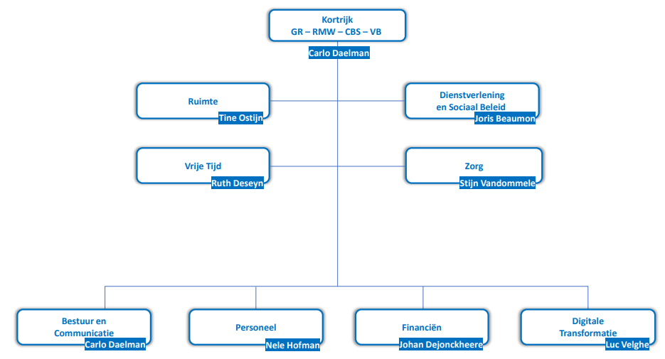
Functiegegevens
Formele Functiebenaming: Straathoekwerker
Directie: Dienstverlening en Sociaal Beleid
Team: Wijkgericht Sociaal Werk
Loonschaal: B1-B3
Rapporteert aan: Teamcoördinator wijkgericht sociaal werk

In welk team kom je terecht?
Je komt terecht in een multidisciplinair wijkteam waar ontmoeting, buurtgericht werken en hulpverlening centraal staan. Je wordt er omringd door heel wat expertise en verschillende disciplines (buurtwerk, straathoekwerk, brugfiguren, expertises in individueel maatschappelijk werk,… ), en werkt actief samen met tal van partners uit de buurt die je helpen om een brede, generalistisch aanpak te kunnen realiseren.

Wat is het doel van de functie?
De straathoekwerker werkt vindplaatsgericht en laagdrempelig, gericht op de realisatie van een kwaliteitsvol bestaan van sociaal uitgesloten mensen. Hij/zij doet dit door emancipatorisch en structureel te werken, vertrekkend vanuit een actieve, positieve en integrale benadering op het tempo van de doelgroep.
Wat zijn jouw verantwoordelijkheden?
Je begeleidt en bezoekt op een positieve, actieve en integrale manier kansengroepen binnen een wijk teneinde te proberen hen een menswaardig bestaan te bieden
- je wacht niet af, maar zoekt actief de cliënten op
- je werkt vindplaatsgericht (pleintjes, op straat, in cafés, wassalons, op tram en bus, bij mensen thuis…)
- je zoekt aansluiting bij het leven van de cliënten
- je bouwt een door dagelijks aanwezig te zijn een respectvolle relatie op met je cliënten
- je benadert je cliënten op hun kwaliteiten en potenties en niet op hun problemen en disfuncties
- je werkt op alle levensdomeinen van de cliënten en met hun volledige context
- je fungeert als brugfunctie tussen de cliënt en het bestaande hulpverleningsnet
Je informeert en helpt cliënten teneinde hun zelfredzaamheid te verhogen en de maatschappelijke integratie te bewerkstelligen
- je helpt cliënten met ‘toeleidingsvragen’: om de cliënt actief voor te bereiden op het deelnemen aan externe voorzieningen: activering, huisvesting, drugafkickcentra …
- je biedt de cliënten een specifieke hulpverlening op maat van de cliënt, dit door zelf te handelen of gepast door te verwijzen
- je denkt mee naar klantgericht oplossingen rekening houdend met het tempo van de doelgroep
- je motiveert tot verdere hulpverlening

Je staat in voor het bijhouden van een cliëntdossier in het kader van de hulpverlening aan de cliënten.
- je registreert nauwkeurig straatcontacten en begeleidingsprocessen
- je verzamelt informatie die relevant is voor de hulpvraag van de cliënt
- je stelt een diagnose m.b.t. de problematiek die de cliënt aanbrengt
- je volgt de evolutie van het dossier op en rapporteert aan alle betrokkenen
- je behartigt de belangen van je cliënt
Je formuleert voorstellen en geeft advies naar beleidsveranderingen toe
- je signaleert evoluties van de straat naar beleidsinstanties en maatschappelijke actoren
- je neemt deel aan overleg en volgt het armoedebeleid op in al zijn facetten
- je volgt mee regionale en algemeen maatschappelijke ontwikkelingen op
- je bent alert voor situaties die het welzijn van de cliënt of een grotere groep mensen in het gedrang kunnen brengen en signaleert deze in het team of aan de leidinggevende
- je geeft feedback in het team over interne en externe overlegmomenten
- je gaat na of er bepaalde samenwerkingsverbanden mogelijk zijn tussen verschillende organisaties of diensten die de situatie van de cliënt te goede kan komen
Je zorgt voor een optimale informatiedoorstroming met het oog op een optimale samenwerking en kwaliteitsvolle klantgerichte dienstverlening.
- je neemt constructief deel aan diverse overlegplatformen
- je rapporteert aan de leidinggevende in verband met de taakuitvoering, de stand van zaken inzake uitvoering van projecten,…
- je formuleert suggesties of brengt verbeterinitiatieven aan die kunnen bijdragen tot een betere klantgerichte dienstverlening
- je signaleert onregelmatigheden, klachten die al dan niet met de eigen taakuitvoering te maken hebben

Je staat in voor de dagelijkse coördinatie van de activiteiten en ziet toe op een kwalitatieve uitvoering ervan.
  - je brengt ideeën in kaart
  - je neemt de verantwoordelijkheid van de uitwering van relevante deelacties op jou
  - je houdt rekening met het wijkactieplan in de taken die je opneemt
  - je houdt de timing en opvolging van de uitvoering van wijkactieplannen nauwlettend in de gaten
  - je schakelt vrijwilligers in ter realisatie van de wijkactiedoelen
  - je rapporteert actief naar de direct leidinggevende omtrent stand van zaken
  - je gaat actief op zoek naar samenwerkingsverbanden met diverse wijkactoren
  - je hebt aandacht voor netwerking met relevante partners binnen je vakgebied

Je hebt aandacht voor de eigen professionele ontwikkeling teneinde je expertise op peil te houden
  - je vraagt naar feedback bij de eigen prestaties en trekt hieruit conclusies
  - je staat geregeld kritisch stil bij het eigen functioneren en kent eigen zwaktes en sterktes
  - je werkt met een duidelijk plan aan de verbetering van de eigen prestaties en zet leerpunten om in acties
  - je kan nieuwe informatie en ideeën in je opnemen en effectief toepassen

Welke competenties meten we?
- Klantgerichtheid: Je denkt actief mee, speelt in op vragen en wensen van interne en externe klant en volgt ze op.
- Samenwerken: Je werkt op eigen initiatief dagelijks met je collega’s in het team samen, bouwt actief mee aan een goede groepssfeer en stimuleert anderen t.
- Resultaatgerichtheid: Je werkt doelgericht, voor jezelf en voor de anderen binnen het team.
- Wendbaarheid: Je staat open voor veranderingen in je verantwoordelijkheden of takenpakket, team of werkplek.
- Innovatie en Creativiteit: Je komt met alternatieve ideeën, werkwijzen en oplossingen voor de dag.
- Communicatie: Je kan helder communiceren in twee richtingen, met aandacht voor de doelgroep en situatie.
- Integriteit: Je past sociale, professionele en ethische normen in de praktijk toe.
- Zich empathisch opstellen: Je merkt subtiele en onuitgesproken gevoelens, behoeften en wensen van anderen op en geeft hier een passende reactie op.

